Einstein

Nom au complet: Albert Einstein

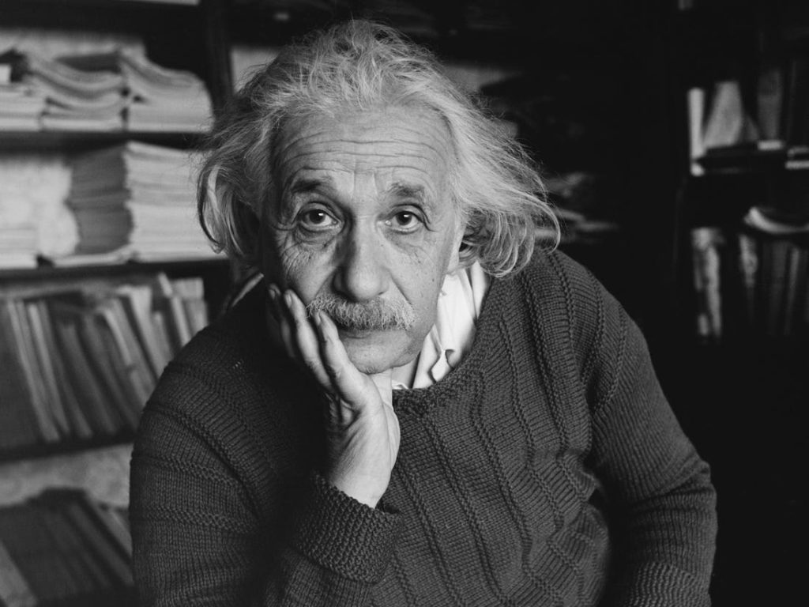

Période de temps: 1879 à 1955

Nationalité: Allemand



Découverte: la théorie de la relativité restreinte fondant ainsi la notion d'espace-temps et établissant un lien entre l'énergie et la masse.